Nama: Rahmadani
Nim: H0724507
Mata Kuliah: Pemograman Mobile

- Percabangan Sederhana
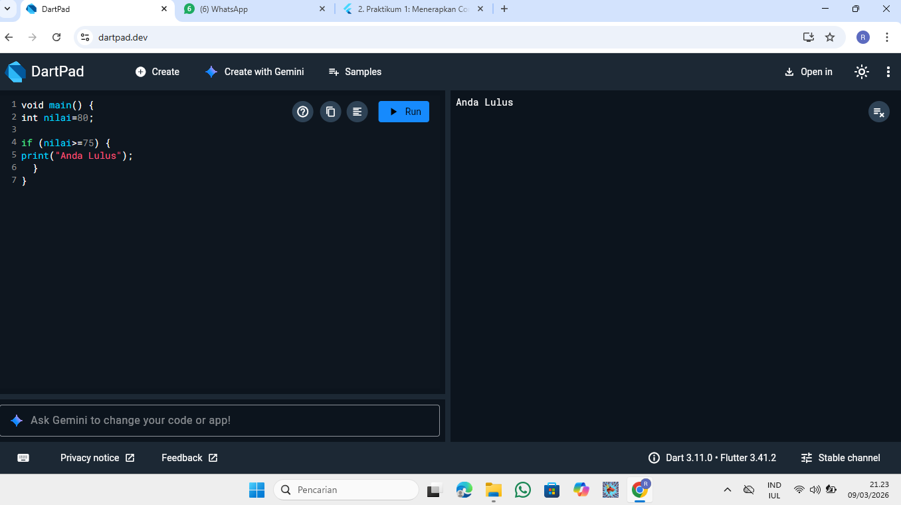

Penjelasan Setiap Bagian:
void main() {
- Ini adalah fungsi utama dalam program Dart.
- Program akan mulai dijalankan dari fungsi main().
int nilai = 80;
- Membuat variabel bernama nilai dengan tipe data int (bilangan bulat).
- Variabel tersebut diberi nilai 80.
if (nilai >= 75)
- Ini adalah percabangan (kondisi).
- Program akan mengecek apakah nilai lebih besar atau sama dengan 75.
print("Anda Lulus");
- Jika kondisi benar (true), maka program akan menampilkan teks "Anda Lulus" di layar.

- Menggunakan if-else
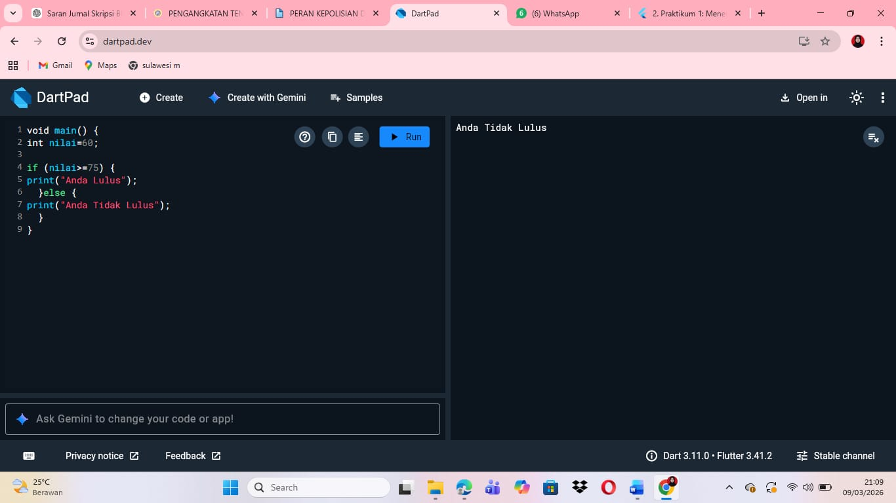

Penjelasan Setiap Bagian:
void main()
- Merupakan fungsi utama dalam program Dart.
- Program akan mulai dijalankan dari fungsi ini.
int nilai = 60;
- Membuat variabel bernama nilai.
- Tipe datanya int (bilangan bulat).
- Nilai yang diberikan adalah 60.
if (nilai >= 75)
- Ini adalah kondisi percabangan.
- Program mengecek apakah nilai lebih besar atau sama dengan 75.
print("Anda Lulus");
- Jika kondisi benar (true), maka program menampilkan "Anda Lulus".
Else
- else dijalankan jika kondisi pada if salah (false).
print("Anda Tidak Lulus");
- Jika nilai kurang dari 75, maka program menampilkan "Anda Tidak Lulus".

- Menggunakan if-else if-else
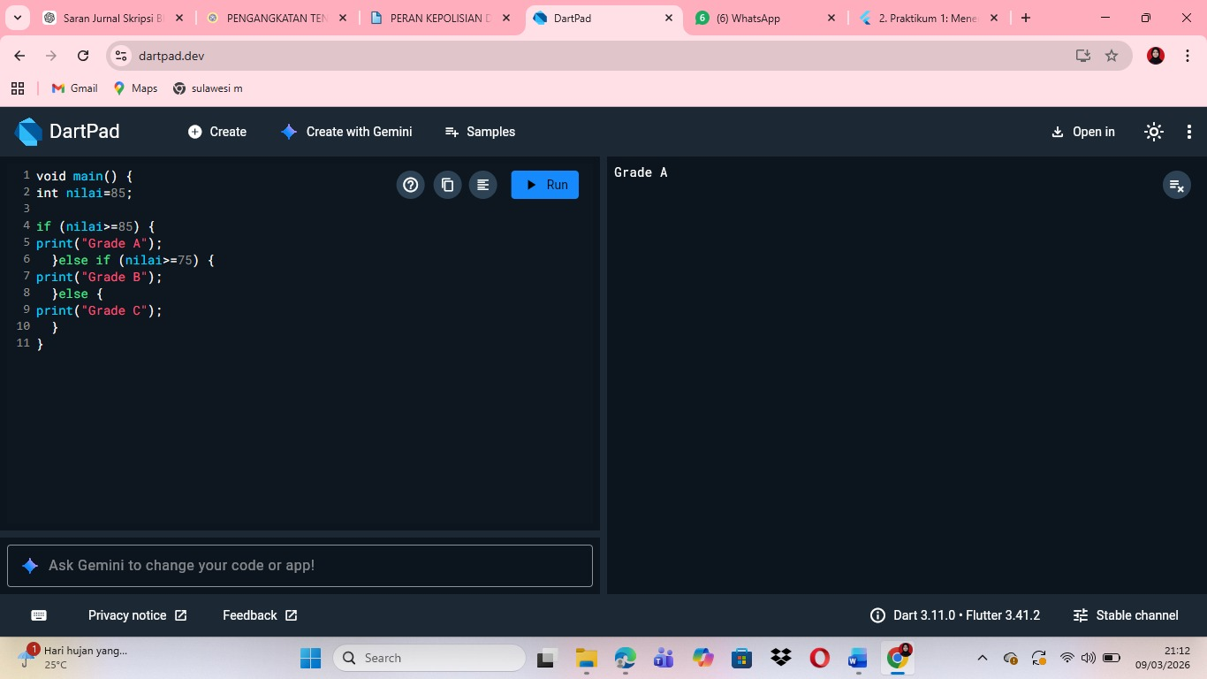

Penjelasan Program:
void main()
- Merupakan fungsi utama pada program Dart.
- Program mulai dijalankan dari fungsi ini.
int nilai = 85;
- Membuat variabel bernama nilai.
- Tipe datanya int (bilangan bulat).
- Nilai yang dimasukkan adalah 85.
if (nilai >= 85)
- Program mengecek apakah nilai lebih besar atau sama dengan 85.
- Jika benar, maka akan menampilkan Grade A.
else if (nilai >= 75)
- Jika kondisi pertama tidak terpenuhi, program akan mengecek kondisi kedua.
- Jika nilai ≥ 75, maka akan menampilkan Grade B.
else
- Jika semua kondisi sebelumnya tidak terpenuhi, maka program akan menjalankan bagian ini.
- Program menampilkan Grade C.

- Swich case dasar
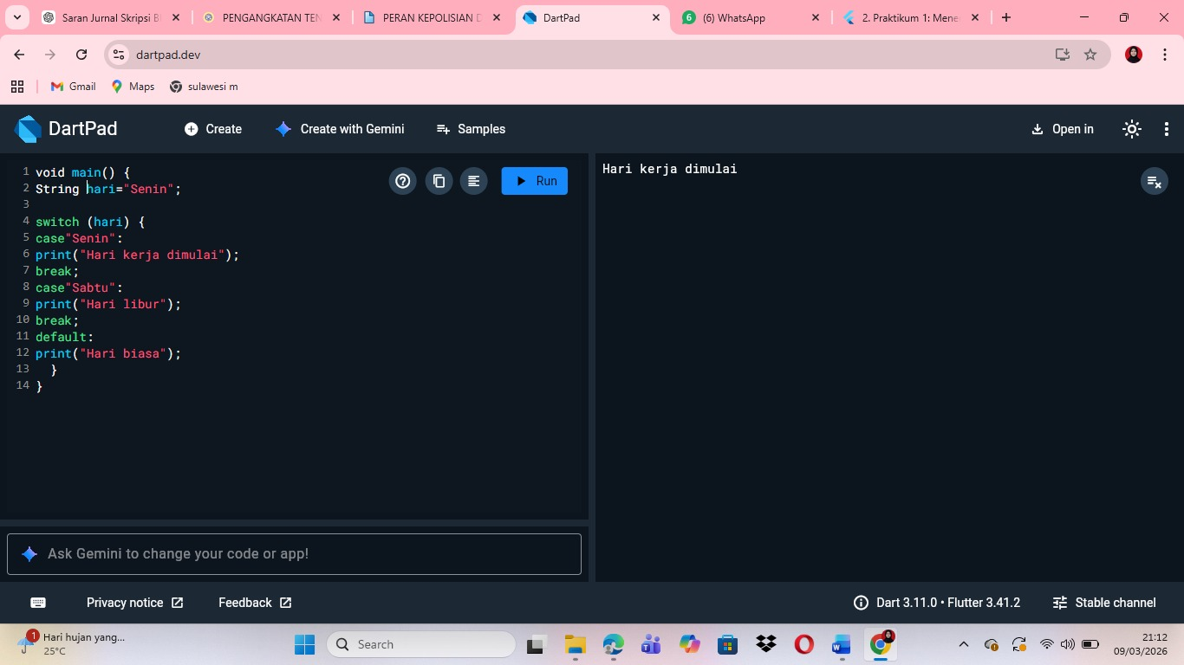

Penjelasan Program:
void main()
- Merupakan fungsi utama dalam program Dart.
- Program mulai dijalankan dari fungsi main().
String hari = "Senin";
- Membuat variabel bernama hari.
- Tipe datanya String (teks).
- Nilai yang dimasukkan adalah "Senin".
switch (hari)
- Digunakan untuk memeriksa nilai variabel hari.
- Program akan membandingkan nilai tersebut dengan setiap case.
case "Senin"
- Jika nilai hari adalah "Senin", maka program akan menampilkan:
Hari kerja dimulai
break
- Digunakan untuk menghentikan proses switch agar tidak melanjutkan ke case berikutnya.
case "Sabtu"
- Jika nilai hari adalah "Sabtu", maka program menampilkan:
Hari libur
default
- Digunakan jika tidak ada case yang cocok.
- Program akan menampilkan:
Hari biasa

- Switch case dengan angka
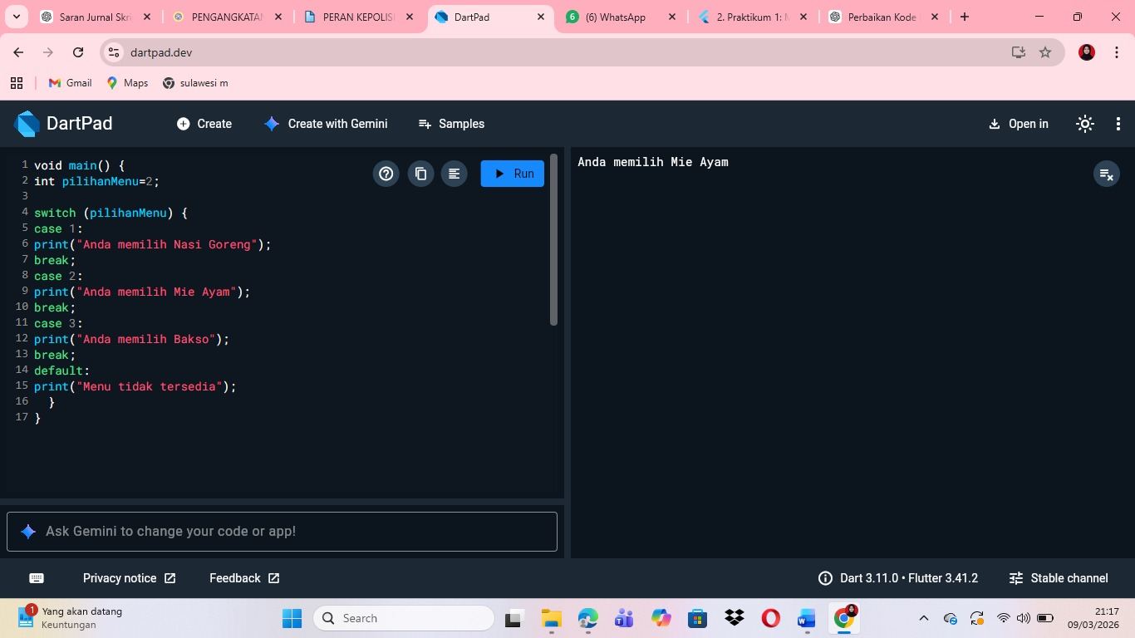

Penjelasan Program:
void main()
- Merupakan fungsi utama dalam program Dart.
- Program akan mulai berjalan dari fungsi ini.
int pilihanMenu = 2;
- Membuat variabel bernama pilihanMenu.
- Tipe datanya int (bilangan bulat).
- Nilai 2 berarti pengguna memilih menu nomor 2.
switch (pilihanMenu)
- Digunakan untuk memeriksa nilai dari variabel pilihanMenu.
- Program akan mencocokkan nilai tersebut dengan setiap case.
case 1
- Jika nilai pilihanMenu adalah 1, program akan menampilkan:
Anda memilih Nasi Goreng
case 2
- Jika nilai pilihanMenu adalah 2, program akan menampilkan:
Anda memilih Mie Ayam
case 3
- Jika nilai pilihanMenu adalah 3, program akan menampilkan:
Anda memilih Bakso
default
- Jika nilai tidak sesuai dengan case 1, 2, atau 3, maka program menampilkan:
Menu tidak tersedia
break
- Digunakan untuk menghentikan proses switch agar tidak lanjut ke case berikutnya.
- Menggunakan Operator Ternary
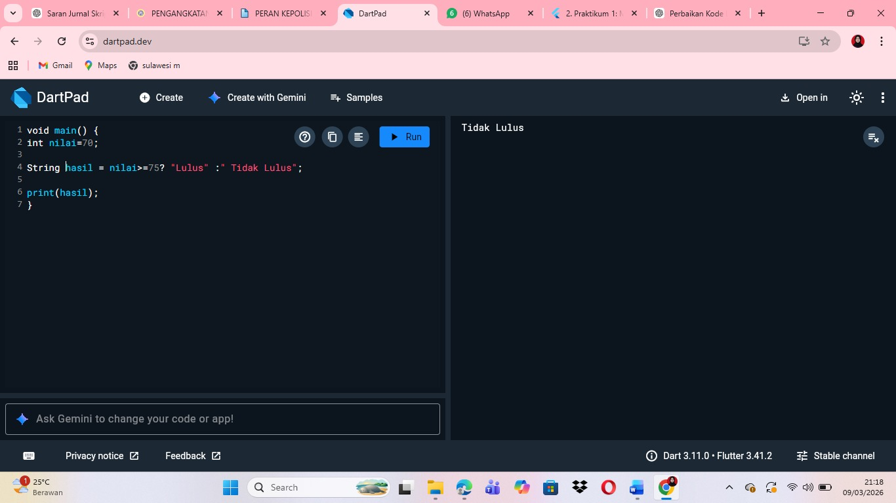

Penjelasan Program:

void main() {
- main() adalah fungsi utama dalam program Dart.
- Program akan mulai dijalankan dari fungsi ini.

int nilai = 70;
- int adalah tipe data bilangan bulat.
- Variabel nilai diisi dengan angka 70.

Menggunakan operator ternary
String hasil = nilai >= 75 ? "Lulus" : "Tidak Lulus";
Baris ini menggunakan operator ternary (? :), yang merupakan bentuk singkat dari if-else.
Strukturnya:
kondisi ? nilai_jika_benar : nilai_jika_salah
Penjelasan:
- nilai >= 75 → kondisi yang diperiksa
- Jika true (benar) → hasil = "Lulus"
- Jika false (salah) → hasil = "Tidak Lulus"
Karena nilai yang dimasukkan 70, maka:
70 >= 75 → false
Sehingga hasil menjadi "Tidak Lulus".

print(hasil);
- print() digunakan untuk menampilkan output ke layar.
Output yang muncul:
Tidak Lulus

}
- Menandakan akhir dari fungsi main.

